关于《中山市南区土地利用总体规划（2010-
2020年）预留规模落实方案（汇贤二路
项目之二）》的批后公告

为切实做好预留城乡建设用地规模使用和实施管理工作，根据《广东省国土资源厅关于印发<广东省土地利用总体规划预留城乡建设用地规模使用方案编制技术指南（试行）>的通知》（粤国土资规划发〔2018〕64号）、《广东省自然资源厅关于明确预留城乡建设用地规模使用有关事项的通知》（粤自然资函〔2020〕166号）等文件要求，《中山市南区土地利用总体规划（2010-2020年）预留规模落实方案（汇贤二路项目之二）》（以下简称《方案》）于2022年10月9日经中山市自然资源局批准（编号：4420002022039），现将有关情况公告如下:
一、预留规模落实原因
汇贤二路位于中山市南区树涌工业区，根据《广东省自然资源厅关于明确预留城乡建设用地规模使用有关事项的通知》（粤自然资规划〔2020〕166号）的要求，结合中山市土地利用总体规划情况，我局通过编制《方案》，将项目范围内不符合现行土地利用总体规划的部分调整为城乡建设用地。
二、预留落实规模情况
根据《广东省自然资源厅关于全力统筹推进疫情防控和经济社会发展加强自然资源保障服务的通知》（粤自然资发〔2020〕6号）、《广东省自然资源厅关于进一步做好国土空间规划过渡期用地空间保障工作的通知》（粤自然资函〔2022〕369号），广东省共预下达中山市1946.6667公顷（29200亩）城乡建设用地规模。《方案》落实地块位于中山市南区街道树涌社区，共2个地块，面积合计1.0444公顷，未突破省预下达城乡建设用地规模。
三、土地调控指标变化情况
《方案》不涉及永久基本农田和高标准农田。落实后，中山市耕地保有量、永久基本农田保护面积保持不变，建设用地总规模、城乡建设用地规模及城镇工矿用地规模各增加1.0444公顷。
四、批准机关：中山市自然资源局
五、批准时间：2022年10月9日
六、批准编号：4420002022039
七、公告方式：在中山市自然资源局网站以及调整涉及的南区街道办事处、树涌社区公告栏张贴。

附件：1.中山市南区落实地块土地利用规划图（落实前）
2.中山市南区落实地块土地利用规划图（落实后）

中山市自然资源局
2022年10月12日

附件1.中山市南区落实地块土地利用规划图（落实前）
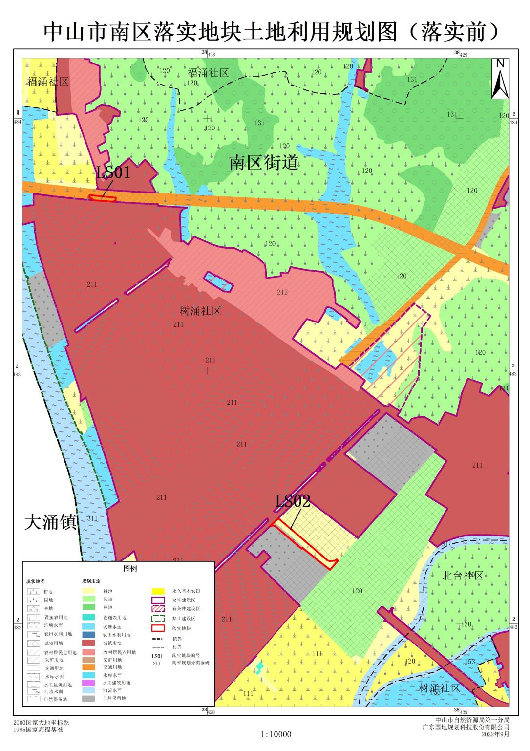

附件2.中山市南区落实地块土地利用规划图（落实后）
